- Nivel Básico 1
Totem 1 + cuaderno de ejercicios (Hachette-Sgel) Version Espagne
ISBN 978-2-01-156061-2 (libro)
ISBN 978-2-01-156062-9 (cuaderno)

- Nivel Básico 2
Totem 2 + cuaderno de ejercicios (Hachette-Sgel)
Version Espagne
ISBN 9782-01-156063-6 (libro)
ISBN 978-2-01-156064-3 (cuaderno)

- Nivel Intermedio 1
Totem 3 + cuaderno de ejercicios (Hachette-Sgel)
Version Espagne
ISBN 9782-01-401565-2 (libro)
ISBN 978-2-01-401566-9 (cuaderno)

- Nivel Intemedio 2
Le Nouvel Édito. Niveau B1. Méthode de français + Cahier d'exercices (Ed. Didier- Edelsa)
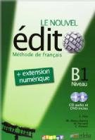
- Nivel Avanzado 1
Édito 2015, 3e édition. Niveau B2. Méthode de français + Cahier d'exercices (Didier-Edelsa)
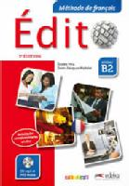
- Nivel Avanzado 2
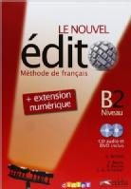
Le Nouvel Édito. Niveau B2 + Cahier d'exercices (Didier - Edelsa)

